CD区一层楼板舒适度分析报告

目 录
1 设计依据
1.1 主要设计规范和标准
2 设计参数
2.1 楼盖编号
2.2 荷载激励信息
2.3 荷载激励曲线
2.4 其他参数
3 楼板自振频率验算
4 楼盖不利振动点
5 楼盖加速度验算
5.1 加速度包络云图
5.2 最大加速度点时程

1 设计依据

1.1 主要设计规范和标准
《混凝土结构设计规范》（2015年版） GB50010－2010
《高层建筑混凝土结构技术规程》 JGJ3－2010
《建筑楼盖结构振动舒适度技术标准》 JGJ441－2019

2 设计参数

2.1 楼盖编号
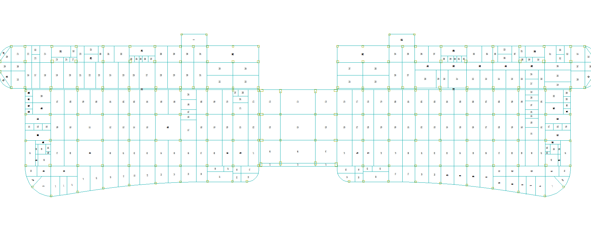
图2-1 第1层楼板平面图

2.2 荷载激励信息
表2-1 荷载激励信息
激励序号 | 激励类型 | 激励荷载作用位置
1 | 行走激励 | 5518 (73.36,75.45,0.00)
2 | 行走激励 | 6014 (139.99,76.98,0.00)

2.3 荷载激励曲线
第1 荷载激励
总激励曲线:

图2-2 第1激励总激励曲线图

第2 荷载激励
总激励曲线:

图2-3 第2激励总激励曲线图

2.4 其他参数
网格尺寸:1000.0(mm)
振型数:50
比例阻尼:5.00
积分步数:200
积分步长:0.020
混凝土等级:30
混凝土弹性模量放大系数:1.20

3 楼板自振频率验算
模态总数:50，Z向有效质量系数:18.765 %
表3-1 模态结果
模态编号 | 各阶固有频率值(单位:Hz) | 模态参与系数
1 | 7.815 | 2.271e-02
2 | 8.051 | 1.232e-02
3 | 8.675 | 1.330e-02
4 | 8.769 | 1.182e-04
5 | 8.881 | 1.173e-02
6 | 8.890 | 1.181e-02
7 | 9.182 | 4.907e-04
8 | 9.215 | 1.005e-02
9 | 9.295 | 4.746e-04
10 | 9.410 | 1.204e-04
11 | 9.414 | 7.646e-05
12 | 9.672 | 2.441e-03
13 | 9.726 | 4.490e-04
14 | 9.761 | 1.514e-05
15 | 9.778 | 6.794e-05
16 | 9.879 | 4.025e-04
17 | 9.911 | 8.215e-06
18 | 9.923 | 7.914e-04
19 | 9.934 | 6.132e-04
20 | 9.961 | 8.954e-03
21 | 10.055 | 1.320e-03
22 | 10.072 | 2.519e-03
23 | 10.109 | 6.217e-04
24 | 10.133 | 7.593e-04
25 | 10.154 | 4.038e-04
26 | 10.210 | 2.189e-03
27 | 10.254 | 1.028e-03
28 | 10.262 | 3.246e-03
29 | 10.325 | 9.200e-03
30 | 10.426 | 3.438e-04
31 | 10.503 | 2.309e-02
32 | 10.508 | 8.832e-05
33 | 10.512 | 1.413e-03
34 | 10.527 | 1.867e-03
35 | 10.538 | 4.728e-04
36 | 10.548 | 9.414e-04
37 | 10.638 | 2.480e-04
38 | 10.639 | 3.353e-03
39 | 10.677 | 6.457e-03
40 | 10.687 | 5.922e-04
41 | 10.728 | 1.943e-02
42 | 10.738 | 5.468e-04
43 | 10.749 | 1.269e-04
44 | 10.767 | 1.545e-06
45 | 10.792 | 5.197e-04
46 | 10.878 | 2.399e-03
47 | 10.879 | 1.423e-03
48 | 10.883 | 7.201e-04
49 | 11.112 | 5.265e-03
50 | 11.145 | 1.231e-04

4 楼盖不利振动点
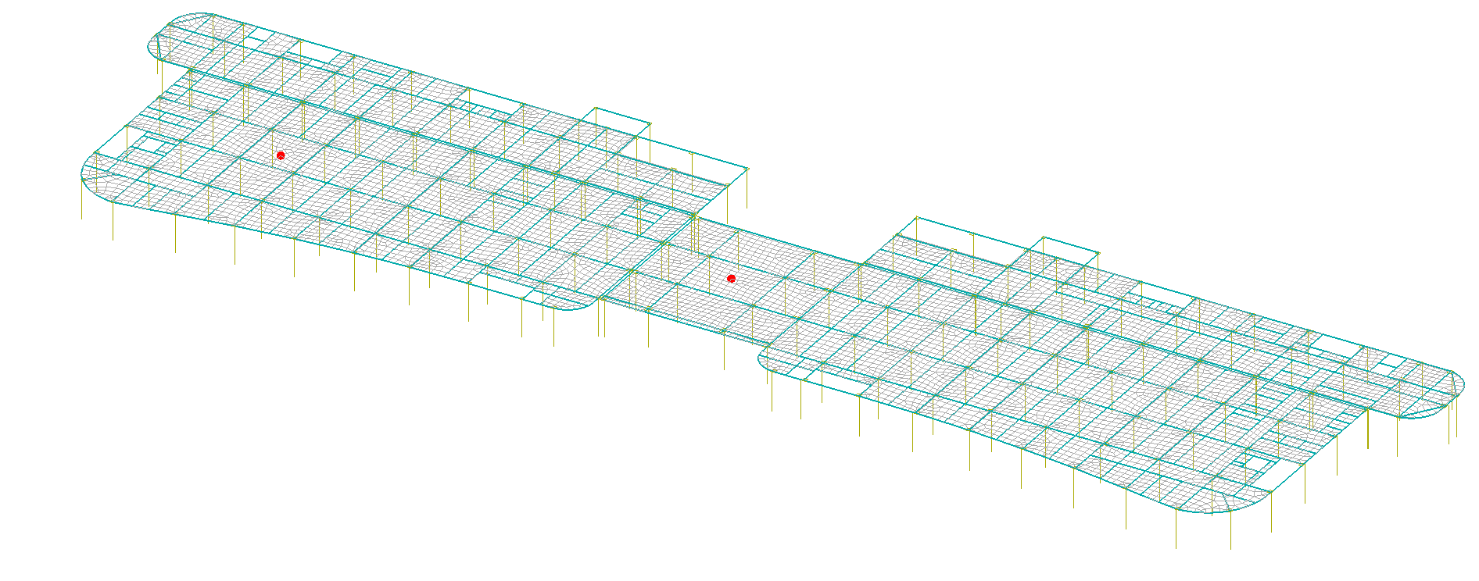
图4-1 楼盖不利振动点示意图

5 楼盖加速度验算
表5-1 时程积分法楼板加速度验算结果
激励序号 | 激励类型 | 竖向振动峰值加速度m/s2（结点号） | 有效最大加速度m/s2（结点号）
1 | 行走激励 | 0.0024/2=0.0012(5518) | -
2 | 行走激励 | 0.0071/2=0.00355(6014) | -
表5-2 时程积分法楼板加速度验算结果(稳态)
激励序号 | 激励类型 | 总激励稳态峰值加速度m/s2（结点号） | 有效最大加速度(稳态) m/s2（结点号）
1 | 行走激励 | 0.0016/2=0.0008(5518) | -
2 | 行走激励 | 0.0043/2=0.00215(6014) | -

5.1 加速度包络云图
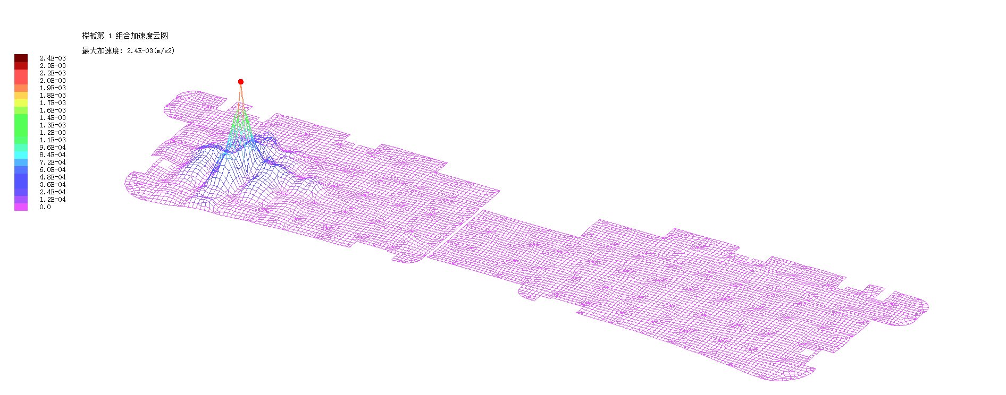
图5-1 第1激励总激励下楼板加速度云图

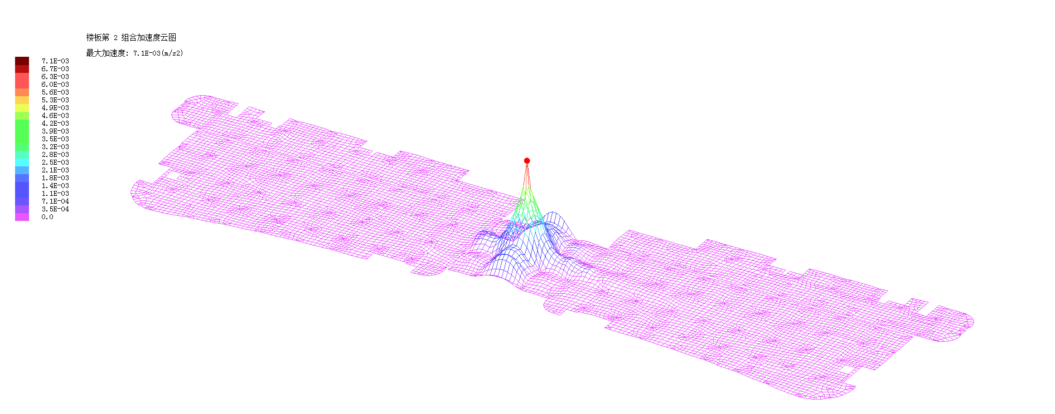
图5-2 第2激励总激励下楼板加速度云图

5.2 最大加速度点时程

图5-3 第1激励总激励下第5518号节点的加速度时程曲线

图5-4 第2激励总激励下第6014号节点的加速度时程曲线

5.3 加速度验算结论
荷载激励类型为行走激励,激励函数按下式计算$\begin{matrix}F(t)=\sum_{i=1}^{3}{γ_{i}P_{p}cos(2πi{\overline{f}}_{1}t+φ_{i})}\end{matrix}$
行走激励和室内设备振动为主的楼盖结构，建筑楼盖的竖向振动加速度应符合下列规定：ap≤[ap]
第1个不利点验算加速度结果：
根据《建筑楼盖结构振动舒适度技术标准》5.3.4 4条,$a_{p}=0.5a_{p}^{'}$
竖向振动峰值加速度为0.0024/2=0.0012 (m/s2) <= 0.050(m/s2) ap<=[ap],竖向振动峰值加速度满足要求
稳态竖向振动峰值加速度为0.0071/2=0.00355 (m/s2) <= 0.050(m/s2) ap<=[ap],稳态竖向振动峰值加速度满足要求
第2个不利点验算加速度结果：
根据《建筑楼盖结构振动舒适度技术标准》5.3.4 4条,$a_{p}=0.5a_{p}^{'}$
竖向振动峰值加速度为0.0016/2=0.0008 (m/s2) <= 0.050(m/s2) ap<=[ap],竖向振动峰值加速度满足要求
稳态竖向振动峰值加速度为0.0043/2=0.00215 (m/s2) <= 0.050(m/s2) ap<=[ap],稳态竖向振动峰值加速度满足要求

